  p.182～p.189 |  |  |  |  | Active Study Grade３ 単元別確認テスト |  |  | 実施日 月 日
23 |  | 第9章 |  | 接続詞・前置詞・代名詞 |  |  | 氏 |  | 得
23 |  | 1. | 接続詞 |  |  |  | 名 |  | 点 | /30

１ 次の英文は、Active Studyで学習した文章の内容をまとめたメモです。 ※文章は裏面に掲載
メモを完成するために、①～③にあてはまる英単語を書きなさい。ただし、□には1文字ずつ入るものとします。

Some signs use simple pictures (① □□□□□□) pictograms to make information clear. Colors also (② □□□□) an important role. When opposite colors (③ □□□) placed together, they make each other look brighter.

１ （5点×３）

２ 意味の通る正しい英文になるように、（ ）内の語句を並べかえなさい。

- I ( that / rich / think / is / he ).
- ( easily / because / pictograms / people / can / them / useful / understand / are ).
- ( see / easy / if / fire / is / to / occurs / a / green / , ).

２ （5点×３）

次の英文の日本語訳を書きなさい。 解説 ▶ テキスト P.185

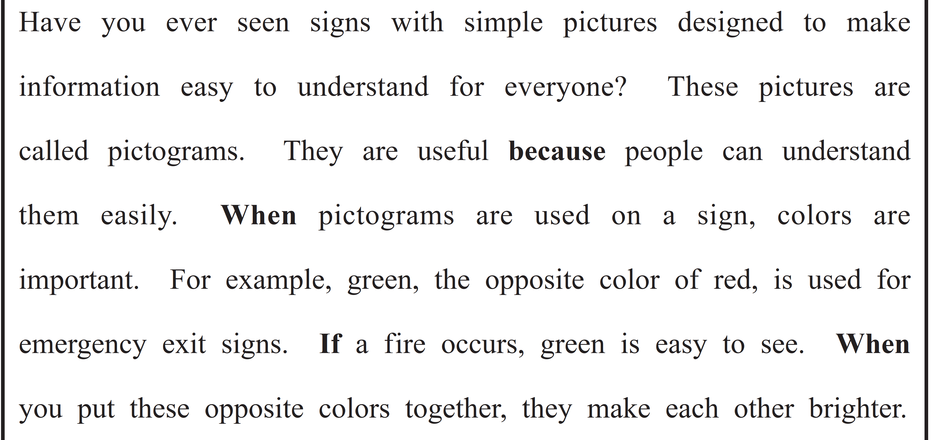

（76語）

